**MANUAL PENGGUNAAN**

APLIKASI PROJECT OFFICE MANAGEMENT SYSTEM



*Kepada :*

Bpk. Rangga Darmasetiawan

*Disiapkan Oleh :*

C-IT STUDIO

***Studio Operasional***

Jalan Rengasdengklok 3 No 17 RT 04 RW 06

Antapani – Bandung 40291

Tel : +62 888 0183 0193

*Kontak :*

Suhendra Y Putra

+62 888 0183 0193

Email : [suhendra@citstudio.com](mailto:suhendra@citstudio.com)

Website : <http://www.citstudio.com>

|  |
| --- |
| **DESKRIPSI APLIKASI** |

-

|  |
| --- |
| **SPESIFIKASI APLIKASI & TEKNOLOGI YANG DIGUNAKAN** |

Teknologi yang digunakan merupakan salah satu parameter dalam menentukan kualitas sistem yang akan dibangun/dikembangkan. Kenyamanan (User Friendly) dalam menggunakan sistem ditentukan oleh Teknologi yang digunakan, begitu juga dari sisi Keamanan (Security). Berikut ini merupakan teknologi-teknologi yang sudah kami gunakan dalam pengembangan sistem.

|  |  |  |  |
| --- | --- | --- | --- |
| **BAHASA PEMROGRAMAN – FRAMEWORK – DATABASE – WEB SERVER** | | | |
|  | codeigniter-logo.png |  | apache-logo.png |
|  |  |  |  |
| **MANUAL PENGGUNAAN MODUL APLIKASI** | | | |

## INSTALASI APLIKASI PENDUKUNG

### WEBSERVER

### DATABASE

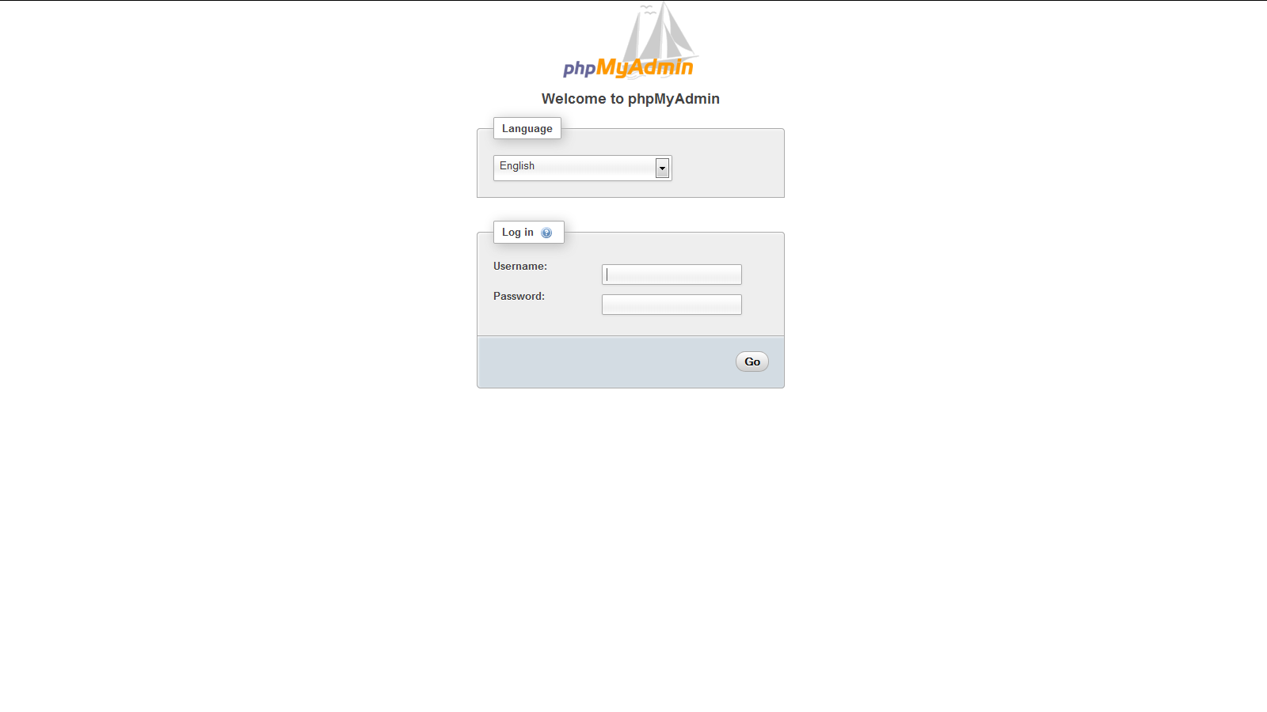

Gambar Login

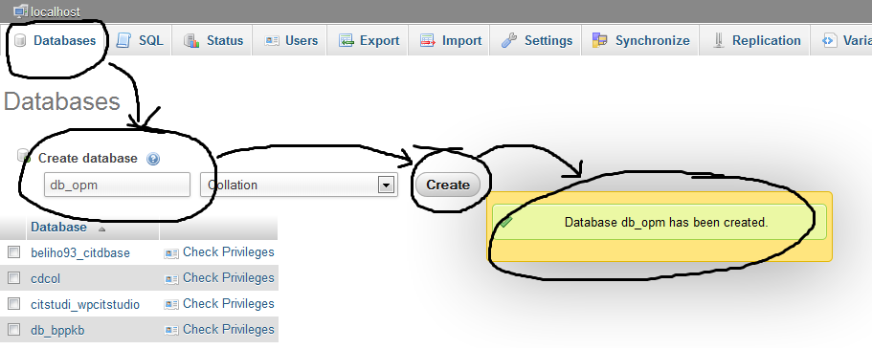

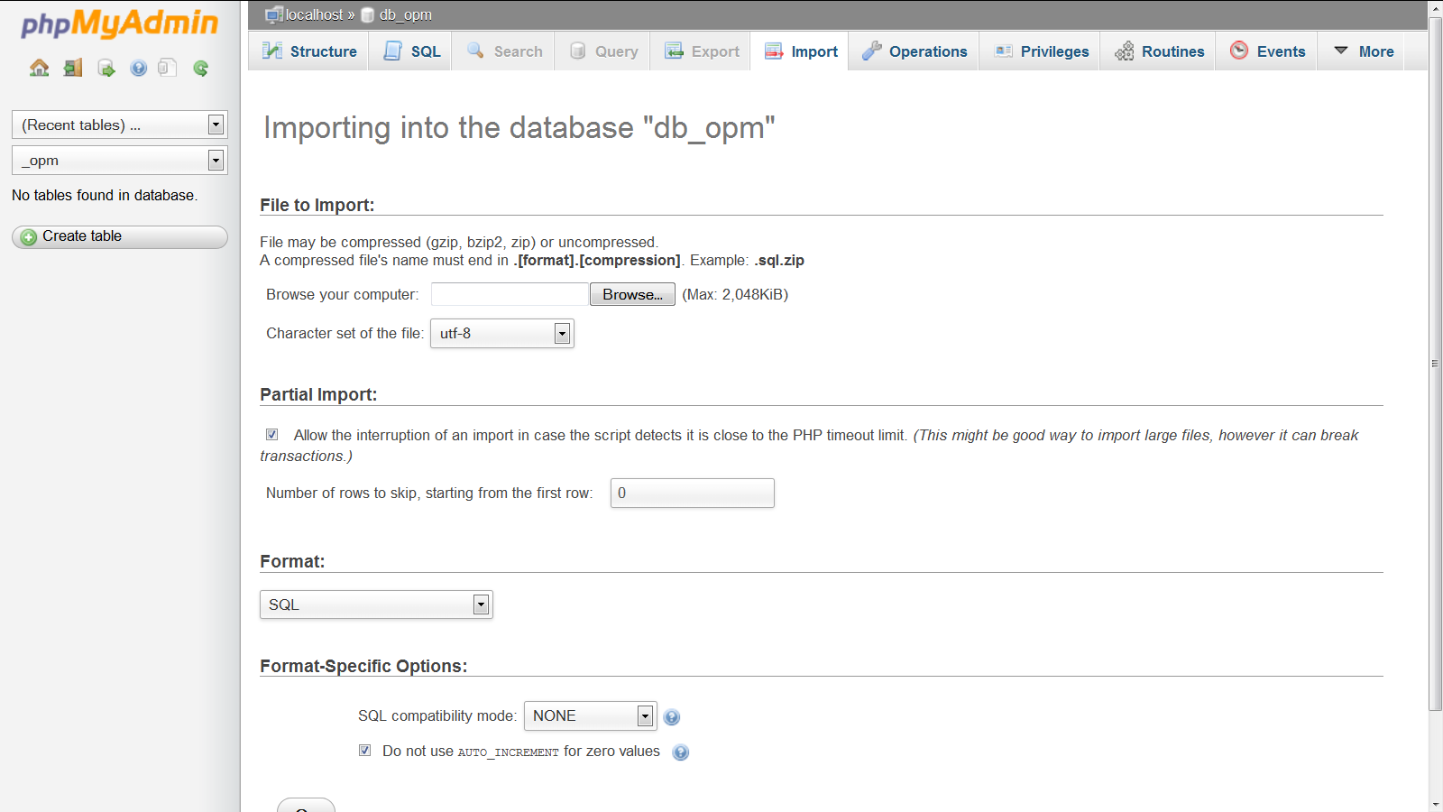

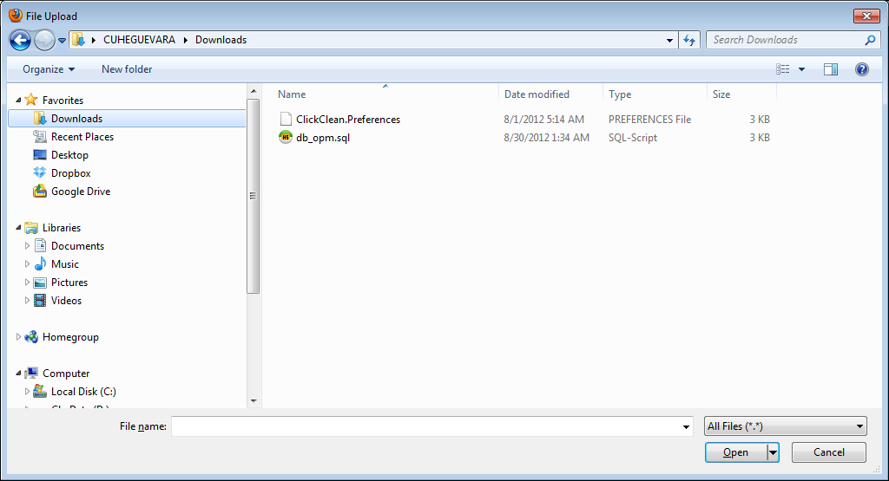

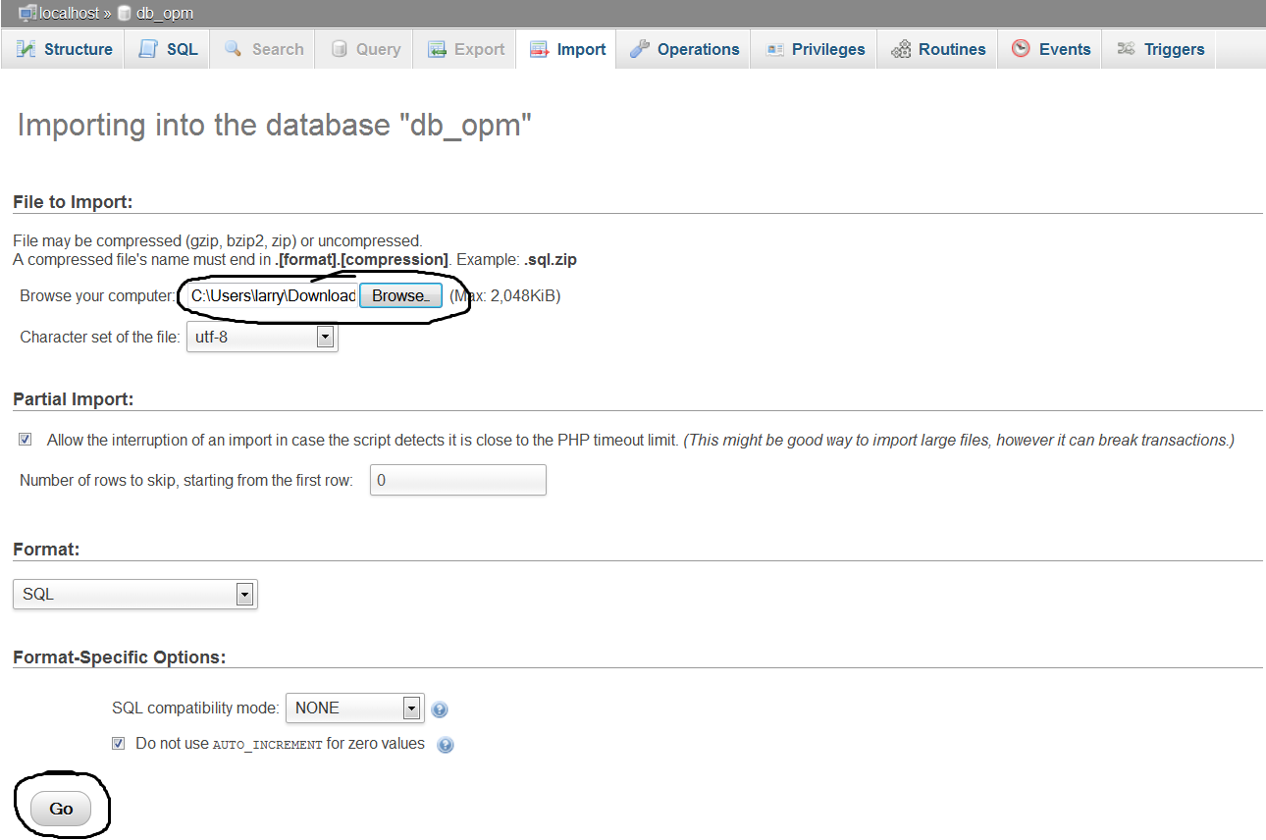

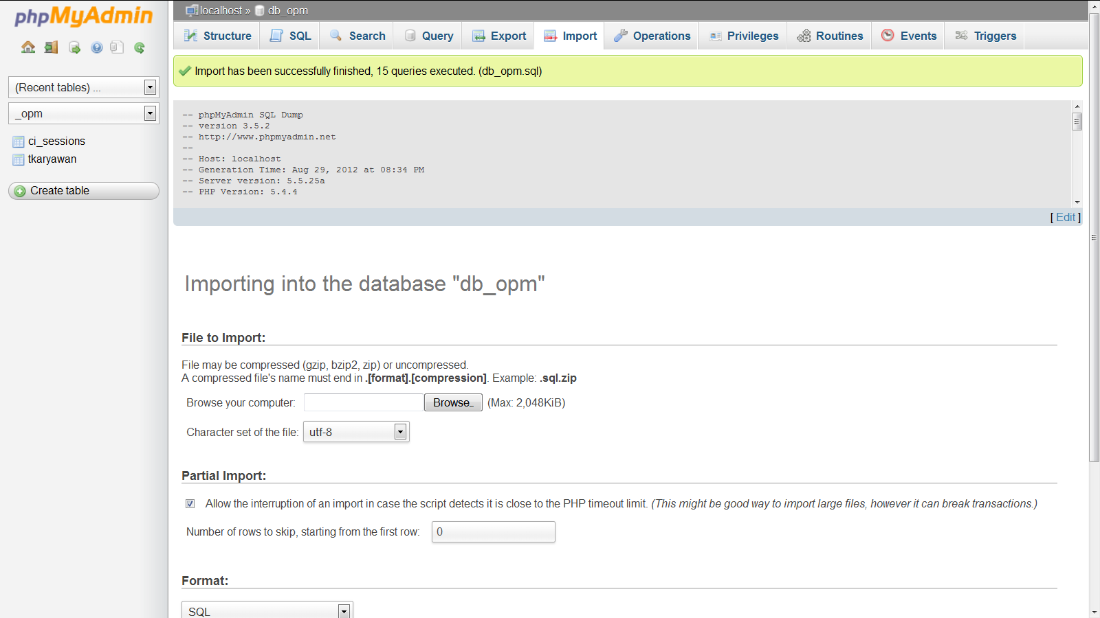

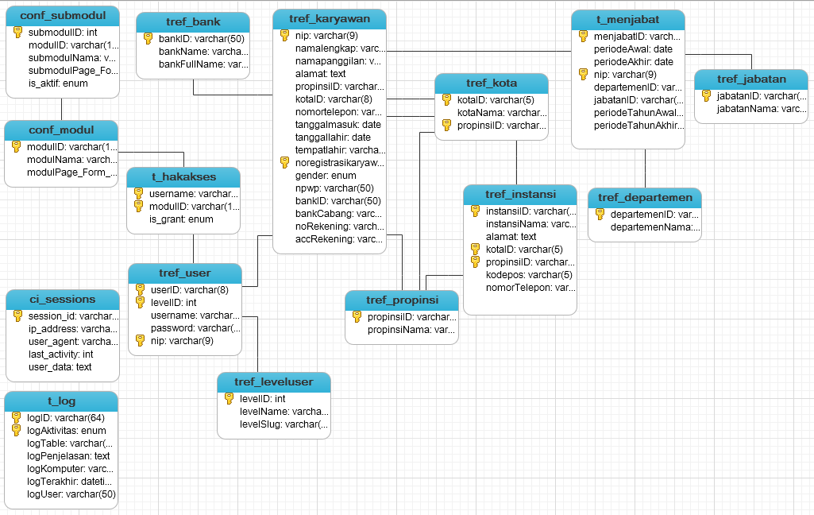

## LOGIN

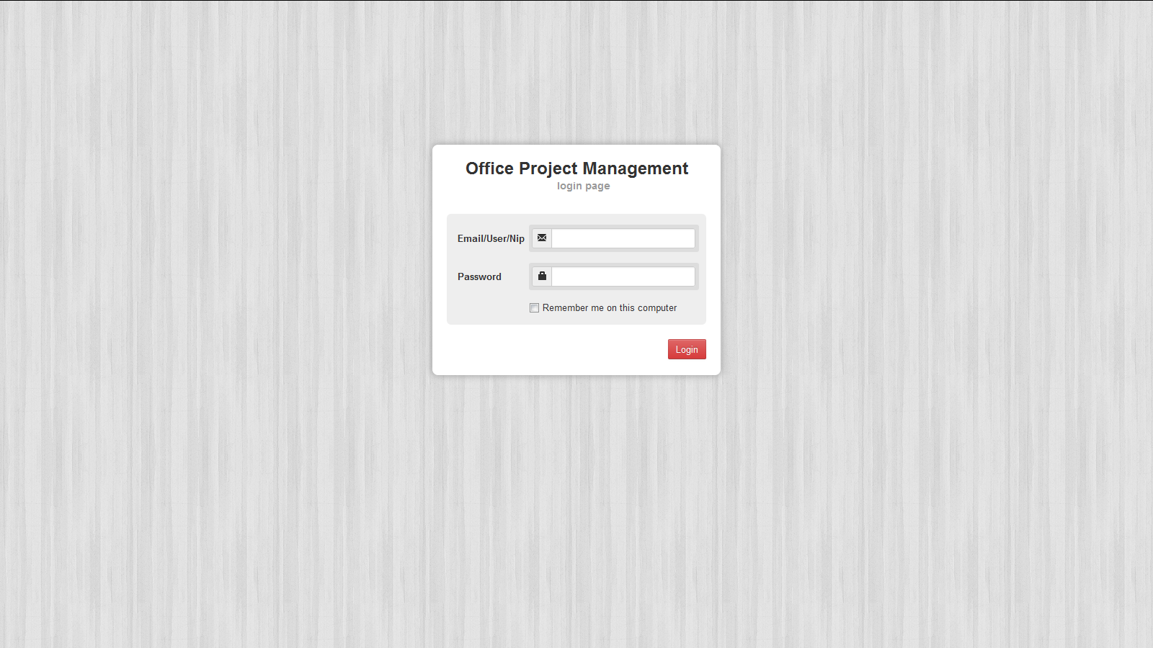

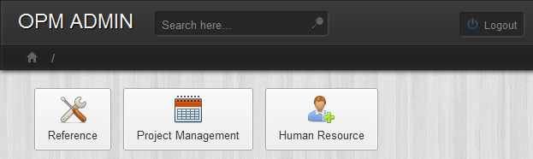

## MODUL MASTER DATA

## MODUL PROJECT MANAGEMENT

|  |
| --- |
| **PENUTUP** |



Demikian Panduan Penggunaan ini dibuat dengan harapan bisa membantu proses rekapitulasi project karyawan perusahaan lebih akurat dan terdokumentasi dan tersentralisasi dengan tujuan agar bisa sama-sama berkembang untuk menyongsong ERA GLOBALISASI & DIGITALISASI.

|  |  |  |  |
| --- | --- | --- | --- |
|  |  |  | **Hormat Saya** |
|  |  |  | TTD.gif |
|  |  |  |  |
|  |  |  | Suhendra Yohana P |
|  |  |  | Project Manager |